UE4 : Rein et voies urinaires – appareil génital masculin
Pr Vacher
Le 3/10/2013 à 10h30
Ronéotypeur Matthieu Meyer
Ronéolectrice : Elise Renon

Cours n°3 :
Anatomie : Rétropéritoine

A priori Vacher nous donnera les questions tombables à la fin des 3 cours d’anat, en attendant celui-ci est très simple, il n’y a que 12 schémas et pas de plan.
Have fun !

1 Coupe scanner en L1 :
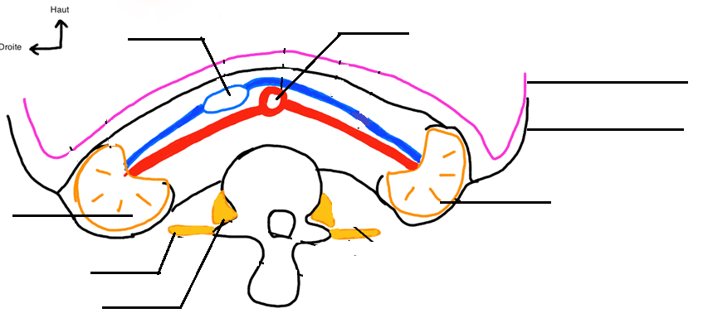

1. Rein gauche
2. Capsule fibreuse rénale
3. Péritoine pariétale postérieur
4. Aorte qui donne naissance aux Artères rénales droite et gauche
5. Veine Cave Inf qui donne naissance aux Veines rénales dtes et gches
6. Rein droit
7. Muscle carré des lombes
8. muscle psoas

2. Paroi de la région rétro péritonéale et innervation : Couche Interne

La paroi postérieure de la région rétro péritonéale est essentiellement musculaire et contient trois couches, il s’agit ici de la couche la plus interne.
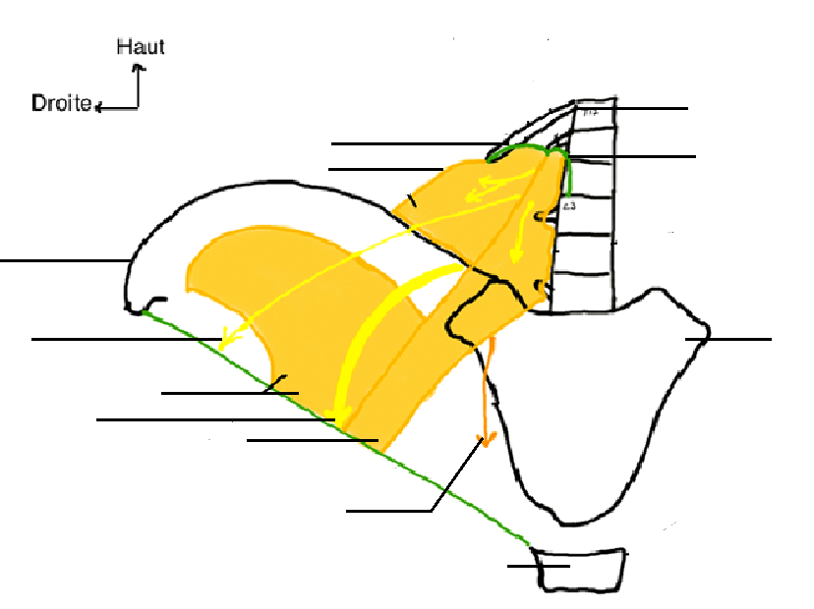1. Dernière côte flottante
2. Ligament arqué médial
3. Sacrum
4. Symphyse pubienne
5. Nerf obturateur provient de la réunion L2 L3 L4
6. Muscle Psoas, il s’attache de L1 à L5, passe sous le ligament arqué médial et se termine sur le ligament inguinal fémoral. Ce muscle est proche de l’appendice, quand quelqu’un fait une appendicite ça entraine une inflammation de l’aponévrose du muscle psoas qui entraine un psoitis (la cuisse est fléchie et on ne peut pas l’étendre sans que ça entraine des douleurs).
7. Nerf fémoral provient de L2 L3 L4
8. Muscle iliaque, le muscle ilio psoas = la réunion du psoas et de l’iliaque.
9. Nerf Cutané latéral de cuisse provient de L2
10. Epine illiaque antéro-sup
11. Muscle carré des lombes, il passe sous le ligament arqué latéral et se termine sur la crête iliaque.
12.Ligament arqué latéral

Les racines nerveuses venant de la moelle sorte sous le psoas. On parle de plexus lombal qui est l’anastomose des racines qui vont de L1 à L4.
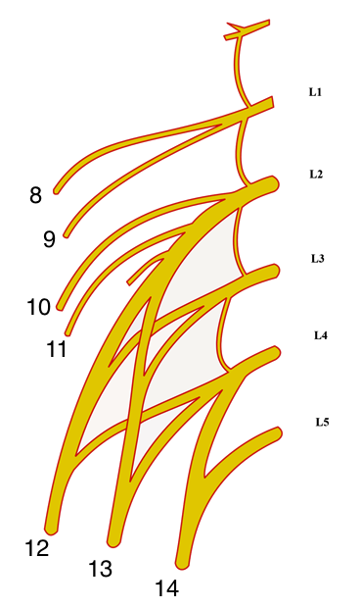
L1 donne 2 nerfs qui sont derrière le psoas mais en avant du carré des lombes : l’ilio hypogastrique (8) et ilio inguinal (9)

Les racines de chaque vertèbres s’anastomosent avec celles d’en dessous et d’au dessus, c’est cela qui donne le plexus.
L2 donne 2 nerfs : le cutané latéral de la cuisse (10) (a un trajet qui va à la face extérieure de la cuisse pour donner son innervation sensitive) et le génito fémoral (11) qui perfore le psoas.

Le gros nerf qui nait de la réunion de L2, L3 et L4 est le nerf fémoral (12). On le voit passer sous le ligament inguinal pour aller dans la loge antérieure de la cuisse.
Un autre nerf nait de L2, L3 et L4 : le nerf obturateur (13), qui innerve les muscles de la région de la face interne de la cuisse mais surtout qui donne la sensibilité de la face interne de la cuisse. Il explique le fait que des patients consultent pour des douleurs du genou alors que la douleur est en fait de la hanche

Au delà du plexus lombal, L5 et S1 constituent un plexus lombo sacral (14), mais ce n’est pas le sujet de ce cours.

Ce schéma va avec celui de la page précédente, vous pouvez voir chaque nerf sur le schéma d’avant (sauf le 14 = plexus lombo sacral).

3. Fonction des petits nerfs du plexus lombal

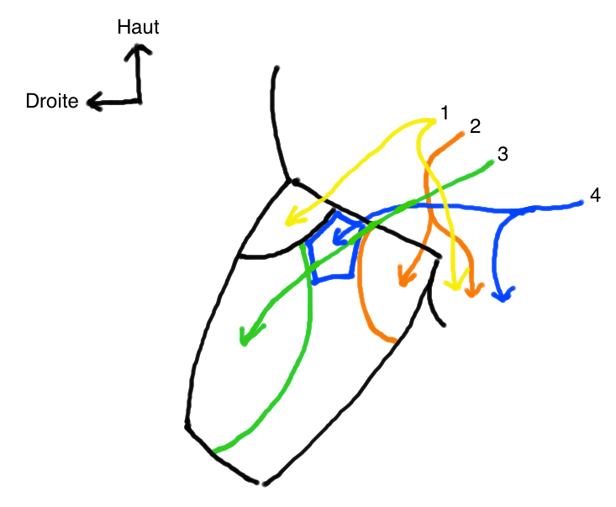

Le nerf fémoral (non représenté ici) innerve tous les muscles de la loge antérieure de la cuisse.

1. L’ilio hypogastrique donne la sensibilité de la partie latérale et proximale de la cuisse et participe aussi à l’innervation des organes génitaux externes.
2. L’ilio inguinal suit le même trajet vers les organes génitaux externes mais il assure l’innervation sensitive de la partie interne de la racine de la cuisse.
3. Le nerf cutané latéral de la cuisse qui innerve la région latérale de la cuisse, ne participe pas à l’innervation sensitive des organes génitaux externes.
4. Le nerf génito fémoral innerve les organes génitaux externes et la région fémorale de la cuisse (correspond à la région entre la partie latérale et proximale, la partie interne et la partie latérale distale = petit pentagone)

4. Vue postérieure de la région rétro péritonéale
Il s’agit du même plan que le schéma 2 mais on regarde les plans les plus superficiels, avec le plan le plus postérieur donc le plus superficiel à gauche et l’intermédiaire à droite.

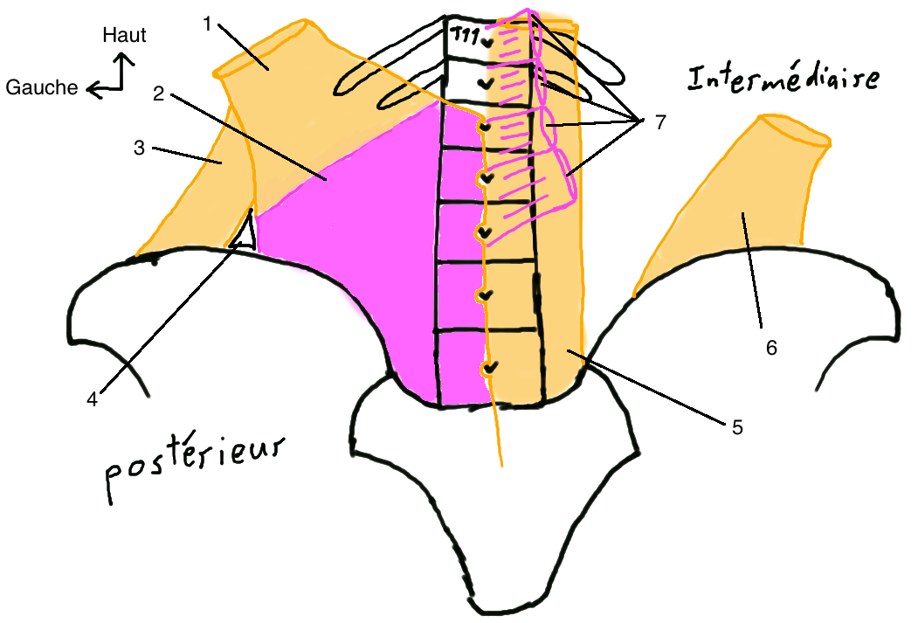
Plan postérieur

1. Le grand dorsal est le muscle le plus large de l’organisme. Il ne s’insère pas sur la crête iliaque, il s’insère par un fascia sur les vertèbres
2. fascia thoraco lombal
3. Le muscle oblique externe lui s’attache directement sur la crête iliaque
4. Le trigone lombal (de Jean Louis Petit) est une zone de faiblesse dépourvue de muscle de la paroi lombaire, possibilité de hernie (rare)

Plan intermédiaire

5. Les muscles Spinaux (ou érecteur du rachis) permettent le maintien de la statique
6. Muscle oblique interne
7. Le muscle dentelé postérieur inférieur est constitué de plusieurs petits faisceaux de T10 a L2
8. Espace Quadrilatère ou tetragone lombal

5. Vue antérieure de la région rétropéritonéale : innervation SNA
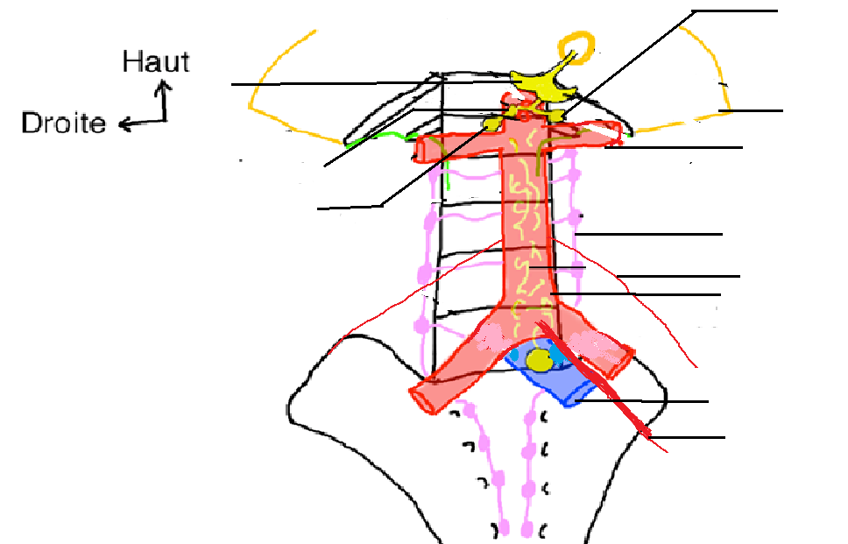
1. artère mesentérique inférieure
2. veine illiaque commune gche
3. Aorte, arrive en T12, elle va jusqu’à L4 ou L5 ou elle se divise en deux artères iliaques.
4. artère testiculaire ou ovarique
5. artère rénale
6. diaphragme
8. Plexus aortico-rénal
9. Nerf Vague qui traverse le diaphragme par le hiatus oesophagien
10. plexus coeliaque
11. plexus mesentérique supérieur
12. plexus génital
13. plexus mésentérique inférieur

EN GROS : Les plexus sont des réunions de fibre para sympathiques (provenant du nerf vague) et sympathique provenant des chaines ganglionnaires para-vertébrales. De haut en bas on a : coeliaque ; mésentérique sup ; aorticorénale ; génital ; mésentérique inf

6. Le sympathique et le parasympathique

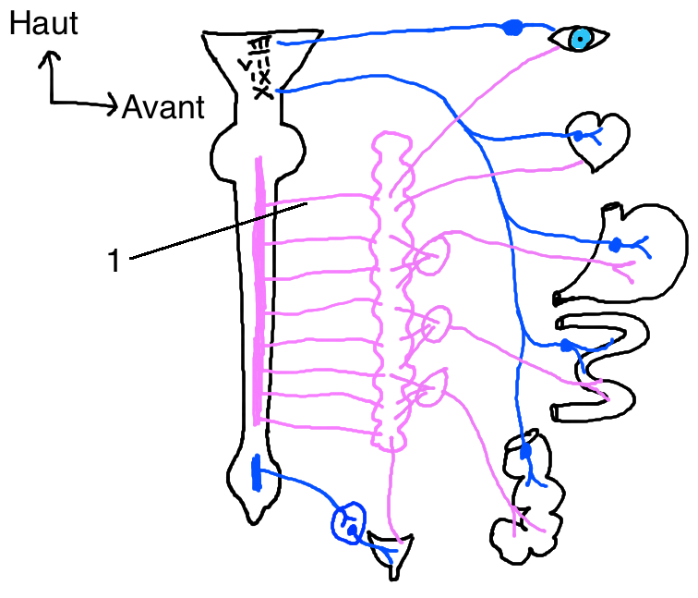
Ce schéma est surtout pour la compréhension, comprendre comment marche le système nerveux autonome .
Donc ne vous éternisez pas ;)

Le triangle sur le schéma correspond au tronc cérébral qui contient les nerfs 3, 7, 9et 10 qui ont un rôle para-sympathique . Le 2ème gonflement à la moelle au niveau lombal et sacrée.
De la région cervicale il y a une chaîne avec des ganglions

Le parasympathique est particulier car il a un centre intra médullaire en haut et en bas. Au niveau cérébral : nerf 3, 7, 8, 9 et 10. Le 3 innerve l’œil, avec un ganglion ciliaire très proche de l’œil. Le parasympathique a des ganglions proches des organes effecteurs. Le 7 et le 9 jouent sur la sécrétion salivaire.
Le nerf vague (X): innervation d’organes thoraciques et abdominaux. Le relais pour le cœur baisse la fréquence cardiaque, le relais pour l’estomac augmente la sécrétion gastrique, il y a un relais pour le grêle et le colon qui augmente la digestion. L’action du parasympathique correspond à un état de repos : myosis, diminution de la FC, augmentation de la digestio.

Le système sympathique est dépendant de centres qui sont loin de la moelle spinale, les centres communiquent avec la chaîne sympathique .Un filet va vers la pupille avec une action irido dilatatrice. Il y a un relais sympathique pour le cœur (action cardio accélératrice).
Il y a ensuite des fibres qui convergent dans des ganglions nerveux : Le ganglion coeliaque donne un rameau vers l’estomac. Il y a des convergences vers un ganglion mésentérique supérieur qui envoie un rameau vers le grêle. Il y a aussi des convergences vers plexus mésentérique inférieur.

7. Système lymphatique de la région rétro péritonéale
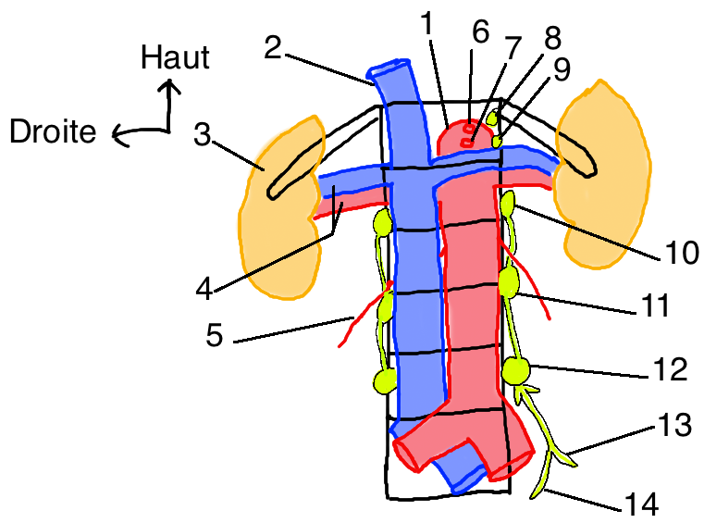
1. Aorte
2. Veine Cave Inférieure
3. Reins droit (un peu plus bas que le rein gauche à cause de la place prise par le foie
4. Artères et veines rénales droites, la veine rénale gauche passe en avant de l’aorte
5. Artère testiculaire ou ovarienne droite
6. Tronc coeliaque (à côté du nœud lymphatique (NL) coeliaque (8))
7. Artères mésentérique supérieure (à côté du NL mésentérique supérieur (9))
Les NL de cette région sont systématisé pour être plus facile à comprendre. On parle de nœuds lymphatiques aorto latéraux (NLAL) ou latéraux aortique (c’est pareil). À droite il s’agit d’un abus de langage car ils sont plutôt à côté de la VCI que de l’aorte, mais on les appelle quand même comme ça.
10. NLAL supérieur qui draine l’appareil urinaire
11. NLAL moyen qui draine les organes génitaux externe
12. NLAL inférieur, avec un drainage par la chaine iliaque externe (13) des membres inférieurs, et par la chaine iliaque interne (14) des organes du petit bassin du pelvis.

En vrai, ces NL communiquent entre eux, il y a une possibilité d’ascension de l’envahissement lymphatique. Un cancer très évolué du colon peut même aller atteindre des NL hors de la région rétro péritonéale tel que le NL mésentérique supérieur ou le NL coeliaque.

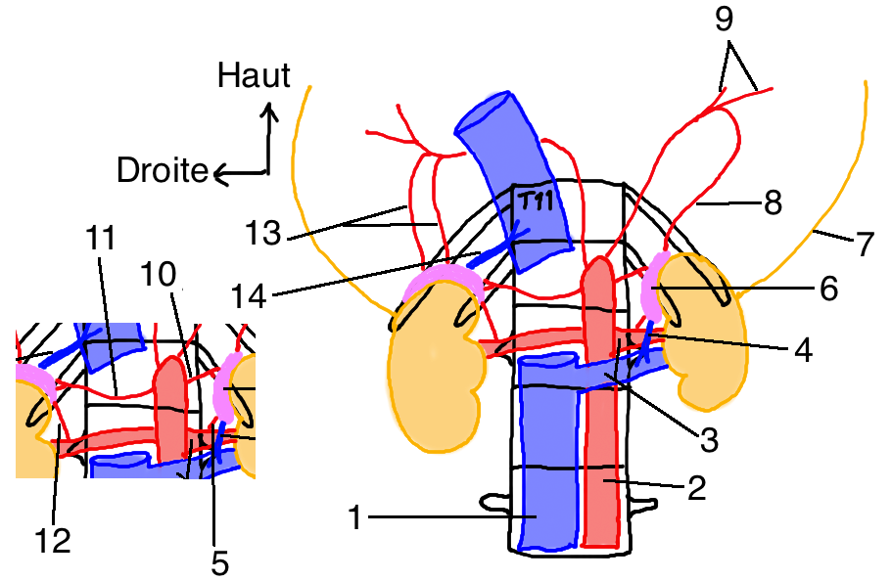
8. Glandes supra rénales et leur vascularisation.

1. VCI (coupée pour mieux voir)
2. Aorte
3. Veine et artère rénales gauches (veine rénale droite non montrée)
4. Veine supra rénale gauche,
5. Artère supra rénale inférieure gauche,
6. La glande supra rénale gauche :aspect en virgule au pôle antérieur
7. Le diaphragme
8. A. supra rénale supérieure gauche
9. A. phrénique inférieure gauche
10 et 11. A. supra rénale moyenne droite et gauche
12. A. supra rénale inférieure droite
13. artères supra rénales supérieures
14. Veine supra rénale droite

Les surrénales sont vascularisée par :
- les artères surrénales supérieures, moyennes et inférieures provenant respectivement des artères phréniques inférieures, de l’aorte et de l’artère rénale.
-De la veine surrénale qui se jette a droite dans la VCI et a gauche dans la V. rénale gche

9. Les rapports du rein :
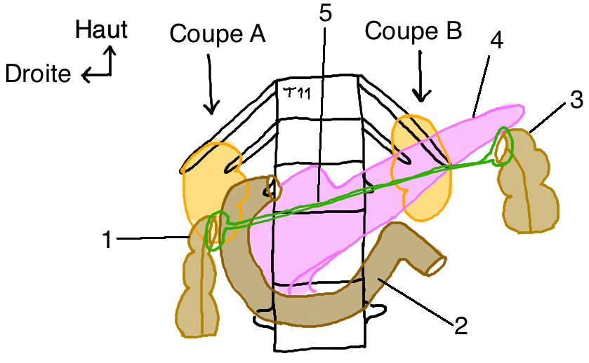
1. Angle colique droit
2. Duodénum (4 parties)
3. Angle colique gauche
4. Pancréas
5. Racine du mésocolon transverse, sert d’attache au mésocolon transverse

Les reins sont dans leur position habituelle, font environ 3 vertèbres de haut, le rein droit est un peu plus bas que le rein gauche. On regarde les éléments en avant du rein pour voir quels organes le chirurgien va pouvoir rencontrer en passant par cette cavité abdominale.

Les rapports antérieurs les plus immédiats du rein sont donc :
- Le duodénum
- Le pancréas
- La racine du mésocolon transverse

Les angles coliques ne sont pas des rapports habituels du rein.

10. Coupe 1, autres rapports antérieurs du rein droit
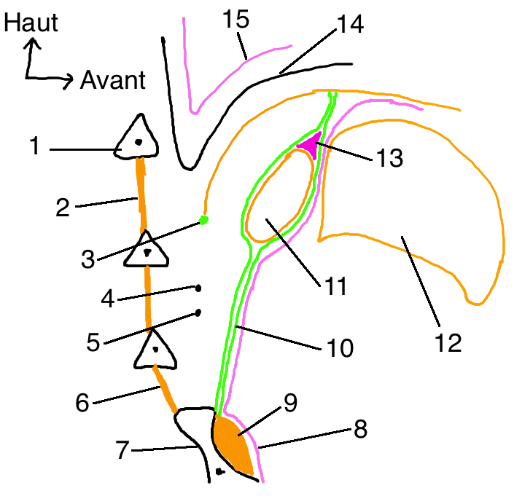
1. Côte
2. Muscles inter costaux
3. Ligament arqué latéral, sur lequel se termine le diaphragme (je ne l’ai pas légendé :/)
4. Nerf ilio hypogastrique
5. Nerf ilio inguinal
6. Muscle carré des lombes, il réunit l’os iliaque à la dernière côte
7. Os iliaque
8. Péritoine pariétal postérieur
9. Muscle iliaque
10. Capsule fibreuse des reins
11. Rein droit
12. Foie
13. Glande supra rénale
14. Plèvre pulmonaire
15. Poumon

Le rapport antérieur du rein droit non cité plus haut : le foie

11. Coupe B, autres rapports antérieurs du rein gauche
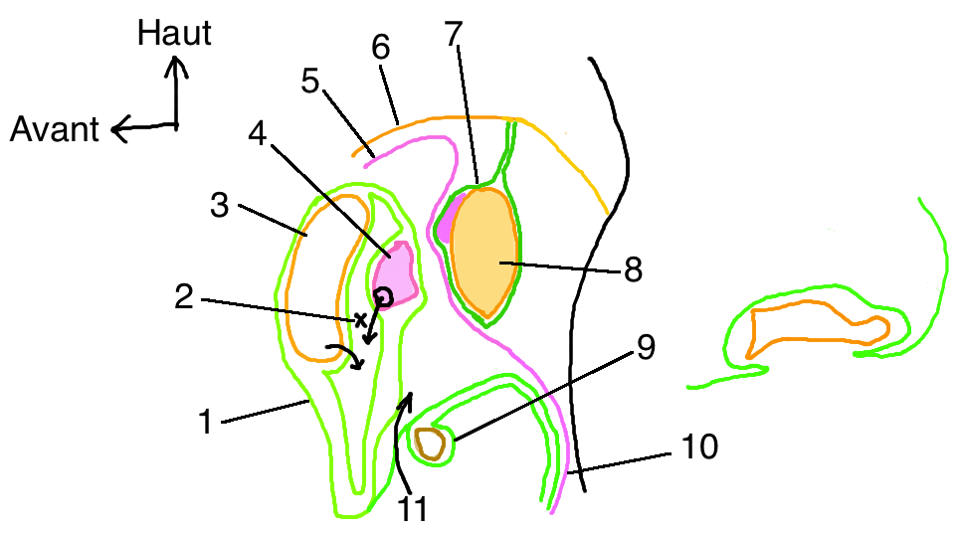
2. La bourse omentale ou l’arrière cavité des épiploons, entre l’estomac et le pancréas
3. Estomac (entouré du Péritoine viscéral (1))
4. Queue du pancréas
5. Péritoine pariétal postérieur (10)
6. Diaphragme
7. Capsule fibreuse du rein
8. Rein gauche
9. Mésocolon transverse se poursuit pour donner le grand omentum
11. Décollement colo épiploïque entre le colon et le grand omentum

Les rapports antérieurs du rein gauche sont: le pancréas et l’estomac et la bourse omentale.
On s’excite un peu sur cette bourse car il peut y avoir des kystes du pancréas qui peuvent se vider dans la bourse, donnant une péritonite un peu cloisonnée car elle se passe dans un espace presque fermé. Il peut aussi y avoir des cancers gastro duodénaux qui peuvent se vider dans la région ventrale, ils ne se sentent pas à la palpation car ils sont dans un espace cloisonné.

